**TRƯỜNG ĐẠI HỌC SƯ PHẠM KỸ THUẬT TPHCM**

**KHOA ĐÀO TẠO CHẤT LƯỢNG CAO**



**BÁO CÁO MÔN HỌC**

**ĐỀ TÀI: ỨNG DỤNG PHẦN MỀM AVL BOOST**

**TRONG MÔ PHỎNG TÍNH TOÁN ĐỘNG CƠ XĂNG**

**GVHD**: **PGS.TS. LÝ VĨNH ĐẠT**

**SVTH: VŨ CÔNG ĐỨC** 17145121

**HOÀNG NGHĨA HIẾU** 17145130

**ĐỖ MINH SƠN** 17145210

**NGUYỄN QUỐC TRIỀU** 17145239

**LÊ BÁ TRẮC** 17145376

**7/2020**

**DANH SÁCH NHÓM**

*HỌC KÌ 2 – NĂM HỌC 2019 – 2020*

**Đề tài: MÔ PHỎNG AVL ĐỘNG CƠ XĂNG**

|  |  |  |
| --- | --- | --- |
| **STT** | **Họ và tên** | **MSSV** |
| 1 | Vũ Công Đức | 17145121 |
| 2 | Đỗ Minh Sơn | 17145210 |
| 3 | Lê Bá Trắc | 17145376 |
| 5 | Nguyễn Quốc Triều | 17145239 |
| 4 | Hoàng Nghĩa Hiếu | 17145130 |

**________________________________________________________________**

**Nhận xét của Giảng viên**

**Mục lục**

Danh mục hình ảnh 1

Danh mục bảng 1

DANH SÁCH NHÓM 2

LỜI NÓI ĐẦU 2

CHƯƠNG 1: LÝ DO CHỌN CHỦ ĐỀ, ĐỐI TƯỢNG VÀ PHƯƠNG PHÁP NGHIÊN CỨU 3

**1.1. Mục tiêu của đề tài nghiên cứu. 3**

**1.2. Đối tượng nghiên cứu và phương pháp nghiên cứu. 3**

CHƯƠNG 2: GIỚI THIỆU PHẦN MỀM AVL BOOST-CƠ SỞ LÝ THUYẾT 4

**2.1. Tổng quan. 4**

**2.2. Màn hình khởi động và giao diện chung. 4**

**2.3. Tính năng và ứng dụng: 8**

**2.4. Các bước để xây dựng một mô hình: 10**

**2.5. Cở sở lý thuyết 10**

2.5.1. Phương trình nhiệt động học 1. 10

2.5.2. Mô hình cháy 11

2.5.3. Mô hình truyền nhiệt. 11

**3.1 Thông số chung của mô hình động cơ phun xăng 4 xylanh 12**

**3.2. Xây dựng mô hình động cơ bằng phần mềm AVL Boost 13**

3.2.1. Thiết kế mô hình mô phỏng 13

3.2.2. Nhập dữ liệu cho mô hình. 14

a. Nhập dữ liệu chung cho mô hình: 14

b. Nhập dữ liệu các phần tử 17

3.2.3. Thêm thông số cho nhiều trường hợp. 26

**3.3. Kết quả mô phỏng. 32**

*Tài kiệu tham khảo: 34

**Danh mục hình ảnh:**

Hình 2.1: Giao diện sau khi đã click vào biểu tượng - Màn hình khởi động của AVL 5

Hình 2.2: Giao diện để chọn AVL BOOST 5

Hình 2.3: Cửa sổ giao diện chính của phần mềm 6

Hình 2.4: Các biểu tượng trong phần mềm 10

Hình 3.1: Các phần tử mô phỏng 14

Hình 3.2: Sơ đồ mô hình động cơ xăng 15

Hình 3.3: Màn hình Simulation 16

Hình 3.4: Màn hình thiết lập mô phỏng 17

Hình 3.5: Lựa chọn loại nhiên liệu cho động cơ 18

Hình 3.6: Thứ tự công tác của động cơ 18

Hình 3.7: Các thông số của xylanh 19

Hình 3.8: Thông số quá trình cháy Vibe 21

Hình 3.9: Thông số sự truyền nhiệt 22

Hình 3.10: Biên dạng mở đóng của xupap nạp 23

Hình 3.11: Biên dạng mở đóng của xupap xả 24

Hình 3.12Thông số của lọc gió 25

Hình 3.13: Thông số ma sát ở phần tử lọc gió 26

Hình 3.14: Bảng thông số khi hoàn thành 32

Hình 3.15: Hiệu chỉnh các thông số cần hiển thị 33

Hình 3.16: Các giá trị của thông số trong bảng Case Explorer 34

Hình 3.17: Đồ thị nhiệt độ của xylanh 1,2,3,4 tại tốc độ vòng quay 3500 v/p 35

Hình 3.18: Đồ thị công suất của động cơ theo tốc độ vòng quay 36

Hình 3.19: Mô men và suất tiêu hao nhiên liệu của động cơ 36

**Danh mục bảng:**

Bảng 1: Các lệnh cơ bản trong phần mềm AVL BOOST 7

Bảng 2: Các phần tử mô phỏng. 8

Bảng 3: Thông số mô hình động cơ PFI 13

Bảng 4: Các phần tử cấu thành mô hình 14

Bảng 5: Giá trị lưu lượng của phần tử lọc gió 26

Bảng 6: Thiết lập các thông số cho mỗi trường hợp 31

# LỜI NÓI ĐẦU

Xuất phát từ yêu cầu tiêu chuẩn đầu ra của học phần môn “Ứng dụng máy tính trong thiết kế và mô phỏng động cơ” bao gồm sinh viên cần phải trang bị đầy đủ kiến thức nền tảng có khả năng sử dụng các phần mềm chuyên môn để thiết mô phỏng các bộ phận và quá trình hoạt động của ô tô.

Được sự phân công đề tài từ PGS.TS. Lý Vĩnh Đạt - giảng viên bộ môn “Ứng dụng máy tính trong thiết kế và mô phỏng động cơ”, Nhóm 1 bao gồm các sinh viên: Vũ Công Đức (Nhóm trưởng), Hoàng Nghĩa Hiếu, Lê Bá Trắc, Nguyễn Quốc Triều cùng tham gia thực hiện đề tài “Ứng dụng phần mềm AVL Boost trong mô phỏng động cơ xăng”. Được sự giúp đỡ, hướng dẫn của giảng viên bộ môn khoa Cơ khí động lực trường đại học Sư phạm Kỹ thuật Thành phố Hồ Chí Minh trong suốt quá trình thực hiện đề tài, nhóm 1 đã hoàn thành bài báo cáo môn học.

Nội dung bài báo cáo của nhóm bao gồm có 4 chương:

Chương 1: Lý do chọn đề tài và đối tượng nghiên cứu.

Chương 2: Giới thiệu phần mềm mềm AVL Boost, Cơ sở lý thuyết.

Chương 3: Xây dựng mô hình động cơ xăng bằng phần mềm AVL Boost

Chương 4: Kết quả và phân tích đánh giá

Nội dung bài báo cáo có thể còn nhiều điểm thiếu sót nên rất mong nhận được ý kiến đóng góp và sự chỉ bảo từ giảng viên bộ môn để bài báo cáo môn học được hoàn thiện hơn.

# CHƯƠNG 1: LÝ DO CHỌN CHỦ ĐỀ, ĐỐI TƯỢNG VÀ PHƯƠNG PHÁP NGHIÊN CỨU

* 1. **Mục tiêu của đề tài nghiên cứu.**

Trước sự phát triển phát triển mạnh mẽ của khoa học công nghệ đặc biệt là công nghệ thông tin thì nhu cầu về thiết kế mô phỏng ngày càng tăng cao. Trong các lĩnh vực chế tạo nói chung và ngành công nghiệp ô tô nói riêng thì mô phỏng trong thiết kế giúp giảm thiểu chi phí và tiết kiệm thời gian trước khi đưa ra thành phẩm nhưng vẫn đáp ứng được nhu cầu tính toán của người thiết kế. Nắm bắt được vai trò của việc mô phỏng thiết kế trong công nghiệp ô tô, nhóm 1 đã chọn đề tài “Ứng dụng phần mềm AVL Boost trong mô phỏng tính toán động cơ xăng” để nghiên cứu và tìm hiểu.

* 1. **Đối tượng nghiên cứu và phương pháp nghiên cứu.**

**Đối tượng** **:** Động cơ xăng 4 xylanh thẳng hàng

**Phương pháp nghiên cứu:**

Sử dụng AVL Boost để mô phỏng động cơ xăng và đánh giá hiệu suất hoạt động của động cơ.

# CHƯƠNG 2: GIỚI THIỆU PHẦN MỀM AVL BOOST-CƠ SỞ LÝ THUYẾT

## 2.1. Tổng quan.

Mô phỏng là một công cụ được sử dụng một cách rộng rãi hiện nay, nhất là khi ngành công nghệ thông tin phát triển một cách nhanh chóng. Mô phỏng là một công cụ hữu ích trong hầu hết các ngành, các lĩnh vực khác nhau như trong sinh học, trong công nghệ thông tin, trong kỹ thuật … Mô phỏng giúp cho chúng ta có cái nhìn trực quan hơn, sinh động hơn về các hệ thống, các công thức, các phản ứng mà rất khó thực hiện và quan sát trong thực tế. Các phần mềm mô phỏng giúp cho những người nghiên cứu, thiết kế có thể loại bỏ bớt các thí nghiệm không cần thiết, có thể dễ dàng phân thích và nghiên cứu để có thể giảm bớt chi phí thực nghiệm. Nói riêng trong ngành động cơ đốt trong thì có một số các phần mềm mô phỏng nhưng nổi bật nhất vẫn là gói phần mềm của hãng AVL trong đó có phần mềm BOOST. Phần mềm BOOST có một số tính năng nổi bật như: Mô phỏng các quá trình công tác của động cơ từ một xylanh đến nhiều xylanh, từ động cơ diezel đến động cơ xăng một cách khá chính xác và có độ tin cậy cao. Phần mềm có thể cung cấp cho chúng ta tất cả các thông số về nhiệt động học của động cơ đốt trong.

Phần mềm BOOST là một phần mềm được rất nhiều hãng động cơ trên thế giới sử dụng như Audi, VW, Fiat … và mới được đưa vào Việt Nam những năm gần đây. Phần mềm đã được một số cán bộ và sinh viên thực hiện nghiên cứu và ứng dụng trong đó có một số đề tài như: Tăng áp cho động cwo DSC80-TA – Luận án tiến sỹ của Lê Đình Vũ; mô phỏng động cơ D243 do nhà máy Sông Công chế tạo – Luận văn tiến sỹ của Cù Huy Thành…

## 2.2. Màn hình khởi động và giao diện chung.

Phần mềm BOOST là một phần mềm nằm trong bộ phần mềm của hãng AVL.

Các phiên bản gần đây cũng đã chú ý tới vấn đề thuận lợi cho người sử dụng nhằm mục đích làm sao có thể khai thác và ứng dụng có hiệu quả các khả năng phần mềm.



Cách khởi động phầm mềm: Click vào biểu tượng trên màn hình Desktop.



Hình 2.1: Giao diện sau khi đã click vào biểu tượng - Màn hình khởi động của AVL

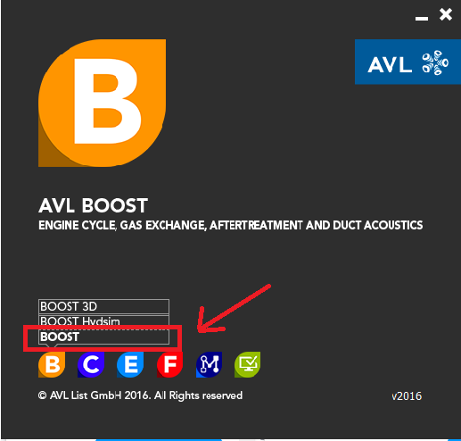Sau khi đã hiện giao diện như hình 2.1, nếu muốn mở BOOST ta click chuột vào và chọn như hình 2.2 để chọn BOOST.

Hình 2.2: Giao diện để chọn AVL BOOST

Cửa sổ giao diện của phần mềm BOOST khi khởi động xong để chuẩn bị bước vào quá trình xây dựng mô hình để mô phỏng được thể hiện ở hình 2.3.

Thanh công cụ Programs, File, Edit, Element, Model, Simulation, Options, Utilities và Help. Chức năng của các thanh công cụ thể hiện rõ ở phần Help. Các phần tử có sẵnn của chương trình được đặt phía bên trái màn hình.Việc xây dựng mô hình được thực hiện bên phải màn hình. Các phần tử được copy từ bên trái màn hình (danh mục các phần tử) và được đưa sang bên phải màn hình (trong vùng vẽ). Việc sắp xếp, thay đổi kích thước và hướng của các phần tử được thực hiện bằng các phím chức năng khác nhau.

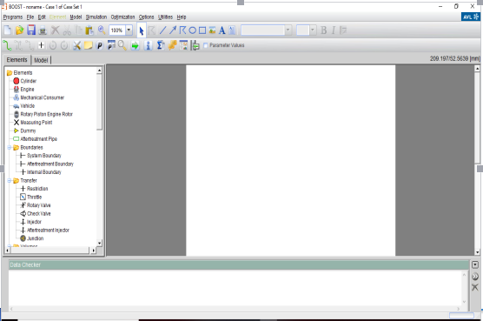Hình 2.3: Cửa sổ giao diện chính của phần mềm

Để có được mô hình tính, trước tiên cần phải triển khai việc xây dựng mô hình trên vùng vẽ.Các biểu tượng sử dụng theo các chức năng riêng biệt khác nhau. Các lệnh cơ bản của chương trình thể hiện ở bảng 1:

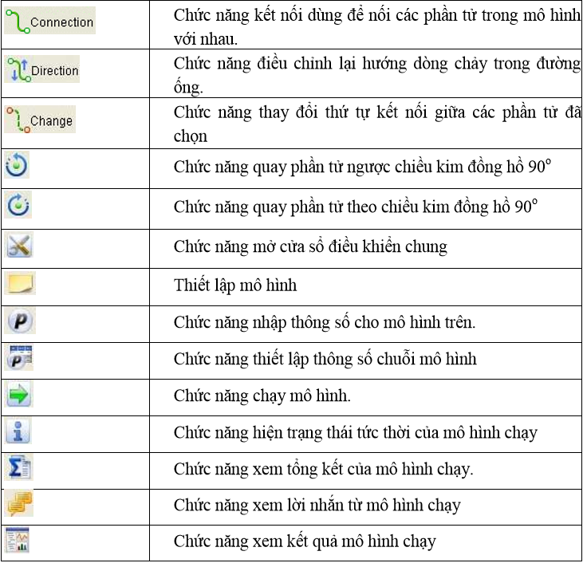

Bảng 1: Các lệnh cơ bản trong phần mềm AVL BOOST

Các phần tử mô phỏng được thể hiện trong bảng 2.

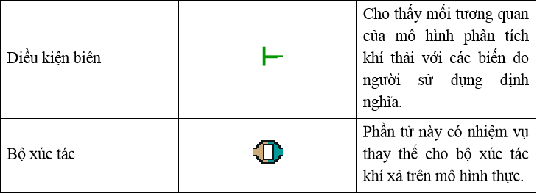Bảng 2: Các phần tử mô phỏng.

Sau khi thực hiện xong công việc lựa chọn và định vị các phần tử trên vùng vẽ, tiếp tục thực hiện việc nối các phần tử với nhau thông qua dây nối.

## 2.3. Tính năng và ứng dụng:

AVL_BOOST là một công cụ mô phỏng các quá trình công tác và quá trình trao đổi khí của động cơ. BOOST cho phép xây dựng mô hình đầy đủ của toàn thể động cơ bằng cách lựa chọn các phần tử có trong hộp công cụ và nối chúng lại bằng các phần tử ống nối. Giữa các đường ống, người ta sử dụng các phương trình động lực học.

Xác định các thông số trong quá trình nhiệt động học, dòng chảy trong quá trình trao đổi khí, quá trình phun nhiên liệu, quá trình cháy.

Đây là một công cụ mô phỏng tin cậy, nó cho phép giảm thời gian phát triển động cơ bằng công cụ mô phỏng và nghiên cứu động cơ chính xác, tối ưu hóa kết cấu và quá trình ngay ở giai đoạn tạo mẫu động cơ mà không cần đến mô hình cứng.

Rút ngắn thời gian thiết kế, giảm chi phí và số lượng sản phẩm mẫu trong quá trình thiết kế.

Giúp chẩn đoán được những hư hỏng ban đầu có thể xảy ra trong một số trường hợp giúp tăng nhanh tiến độ sửa chữa động cơ.

Có khả năng kết nối với các phần mềm khác.

Các ứng dụng điển hình của phần mềm AVL – BOOST bao gồm 8 ứng dụng sau :

* Xác định đặc tính moment, tiêu hao nhiên liệu.
* Thiết kế đường nạp, thải.
* Tối ưu hóa thời điểm đóng mở xupap.
* Phối hợp với cụm tăng áp, van xả.
* Phân tích về âm thanh (độ ồn trên đường nạp, thải).
* Phân tích quá trình cháy và hình thành khí thải.
* Luân hồi khí thải.
* 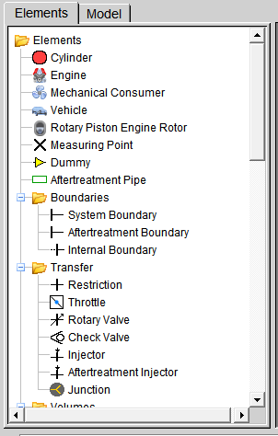Độ thích ứng của cụm tăng áp.

Hình 2.4: Các biểu tượng trong phần mềm

## 2.4. Các bước để xây dựng một mô hình:

B1: Chọn các phần tử: các phần tử được lựa chọn phụ thuộc vào kết cấu thực tế của động cơ như số xylanh, động cơ tăng áp hay không tăng áp, các đường ống dài bao nhiêu…

B2: Nối các phần tử lại với nhau: nối các phần tử bằng pipe (đường ống) hay dây nối riêng theo quy định của các phần tử khi nối với nhau.

B3: Khai báo các thông số cho các phần tử: các thông số đã được đo sẵn trên động cơ thực cho các phần tử.

B4: Chạy mô hình và lấy kết quả.

## 2.5. Cở sở lý thuyết

### **2.5.1. Phương trình nhiệt động học 1.**

Định luật nhiệt động học 1 được sử dụng trong phần mềm AVL_BOOST thể hiện mối quan hệ giữa sự biến thiên nội năng hay enthalphy với sự biến thiên của nhiệt và công được trình bày trong phương trình 1.

Trong đó: mc là khối lượng môi chất bên trong xylanh.

u là nội năng

pc là áp suất bên trong xylanh

V là thể tích xylanh

QF là nhiệt lượng của nhiên liệu cung cấp

Qw là nhiệt lượng tổn thất cho thành vách

hBB là trị số enthalpy

mBB là lượng lọt khí

ɑ là góc quay trục khuỷu.

### **2.5.2. Mô hình cháy**

Phần mềm AVL_BOOST sử dụng mô hình cháy AVL MCC cho việc dự đoán các chỉ tiêu của quá trình cháy trong những động cơ phun nhiên liệu trực tiếp và tự cháy. Quá trình giải phóng nhiệt được xác định bởi việc điều chỉnh chất lượng nhiên liệu và mật độ chuyển động rối, thể hiện trong phương trình 2.

Với =và

Trong đó: CMod là mô hình không đổi [Kj/kg.⸰TK]

Crate là hằng số tốc độ hòa trộn [s]

K là mật độ của động năng chuyển động cục bộ [m2/s2]

MF là khối lượng nhiên liệu phun [kg]

LCV là nhiệt trị thấp [kJ/kg]

Q là sự tỏa nhiệt tích lũy [kg]

V là thể tích xy lanh tức thời [m3]

Φ là góc quay trục khuỷu [⸰TK]

### **2.5.3. Mô hình truyền nhiệt.**

Quá trình truyền nhiệt từ trong buồng cháy qua thành xylanh và ra ngoài được tính toán dựa vào phương trình truyền nhiệt sau:

Trong đó: Qwi là nhiệt lượng truyền cho thành xylanh, piston, nắp máy

Ai là diện tích truyền nhiệt piston, xylanh nắp máy

ɑi là hệ số truyền nhiệt

Tc là nhiệt độ môi chất trong xylanh

Twi là nhiệt độ thành vách

**CHƯƠNG 3 : XÂY DỰNG MÔ HÌNH MÔ PHỎNG ĐỘNG CƠ XĂNG 4 XYLANH BẰNG PHẦN MỀM AVL BOOST**

## 3.1 Thông số chung của mô hình động cơ phun xăng 4 xylanh

|  |  |
| --- | --- |
| **Thông số động cơ** | **Giá trị** |
| Đường kính xylanh | 86 (mm) |
| Hành trình piston | 86 (mm) |
| Tỷ số nén | 10.5 |
| Chiều dài thanh truyền | 143.5 (mm) |
| Số xylanh | 4 |
| Độ lệch tâm chốt piston | 0 (mm) |
| Dung tích động cơ | 2000 (cc) |
| Góc mở sớm của xupap nạp | 20 BTDC (deg) |
| Góc đóng muộn xupap nạp | 70 ABDC (deg) |
| Góc mở sớm của xupap xả | 50 BBDC (deg) |
| Góc đóng muộn xupap xả | 30 ATDC (deg) |
| Diện tích bề mặt piston | 5809 (mm2) |
| Diện tích bề mặt xylanh | 7550 (mm2) |
| Số hành trình | 4 |

Bảng 3: Thông số mô hình động cơ PFI

## 3.2. Xây dựng mô hình động cơ bằng phần mềm AVL Boost

### **3.2.1. Thiết kế mô hình mô phỏng**

Kéo các thành phần cần thiết để xây dựng mô hình động cơ từ cửa sổ “Components”.

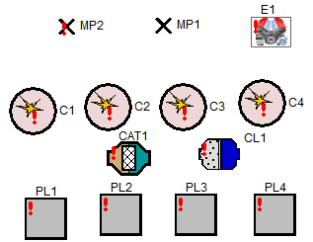

Hình 3.1: Các phần tử mô phỏng

Mô hình bao gồm các phần phần sau đây:

|  |  |  |
| --- | --- | --- |
| Tên phần tử | Số phần tử | Ký hiệu |
| Xylanh (Cylinder) | 4 | C1-C4 |
| Động cơ (Engine) | 1 | E |
| Lọc gió (Air cleaner) | 1 | CL |
| Bộ xúc tác (Catalyst) | 1 | CAT |
| Kim phun (Injector) | 4 | I |
| Phần tử biên  (System Boundaries) | 2 | SB |
| Giao điểm (Junction) | 6 | J |
| Retriction | 10 | R |
| Điểm tính toán  (Measuring Points) | 18 | MP |
| Đường ống (Pipe) | 34 | Numbers |

Bảng 4: Các phần tử cấu thành mô hình

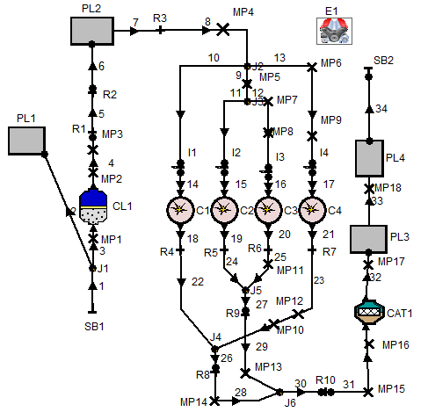

Hình 3.2: Sơ đồ mô hình động cơ xăng

### **3.2.2. Nhập dữ liệu cho mô hình.**

### **a. Nhập dữ liệu chung cho mô hình:**

Boost yêu cầu chúng ta phải ưu tiên xác định các dữ liệu chung hơn là dữ liệu đầu vào của các thành phần nào khác. Dữ liệu chung phải được xác định đầu tiên, chọn Simulation | Control để truy cập miền giá trị đầu vào.

1. **Simulation tasks**

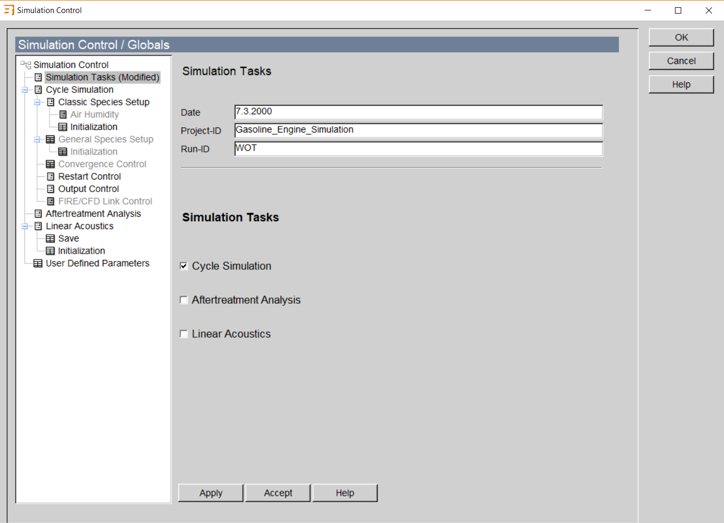

Hình 3.3: Màn hình Simulation

Nhấp chọn vào “Simulation Tasks” sau đó chọn vào phần “Cycle Simulation”

1. **Cycle simulation.**

Nhấp chọn vào phần “Cycle Simulation” và nhập vào các dữ liệu sau đây

Simulation Transport : Classic (mặc định)

Phần mềm cho phép chúng ta lựa chọn loại nhiên liệu sử dụng trên động cơ của xe: Nhiên liệu đơn (Classic) – Nhiên liệu khép (General), có thể chọn nhiên liệu thực tế mà động cơ đang sử dụng như là Gasoline, Ethanol, Methanol…

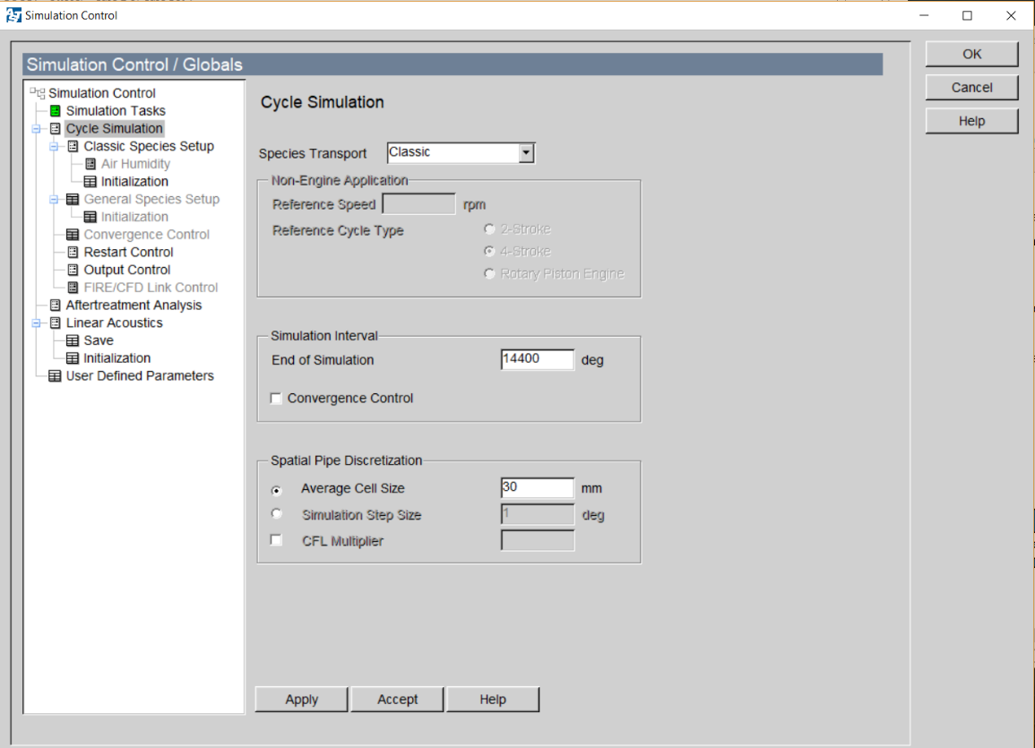

Hình 3.4: Màn hình thiết lập mô phỏng

1. **Classic species setup.**

Các giá trị ở mục này được sử dụng với giá trị mặc định đã có sẵn.

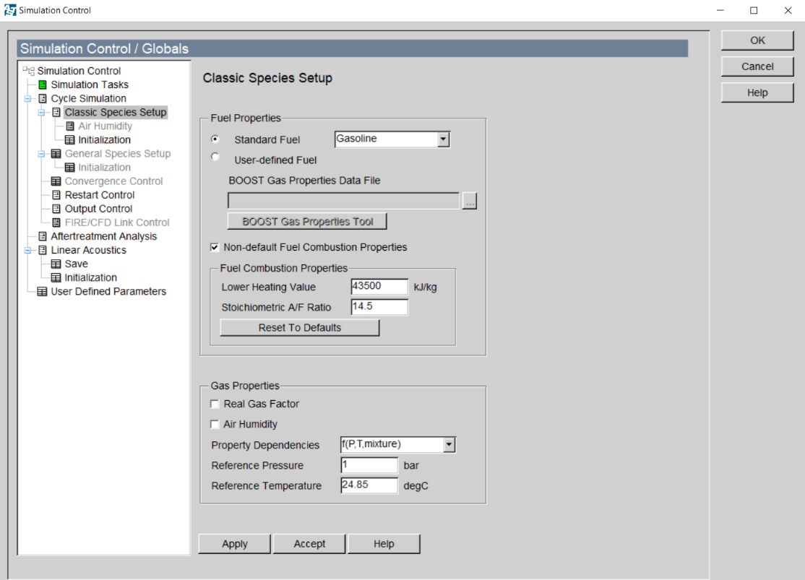

Hình 3.5: Lựa chọn loại nhiên liệu cho động cơ

**b. Nhập dữ liệu các phần tử**

* **Phần tử động cơ (Engine):**

**+Tổng quát (General):**

Click vào hình khối động cơ trên giao diện AVL boost và nhập dữ liệu cho từng trường hợp tính toán.

**Engine Speed** 7000 rpm

**Cycle Type** 4 stroke

**BMEP control** Activate

**+Thiết lập thứ tự nổ trên động cơ: 1-3-4-2**

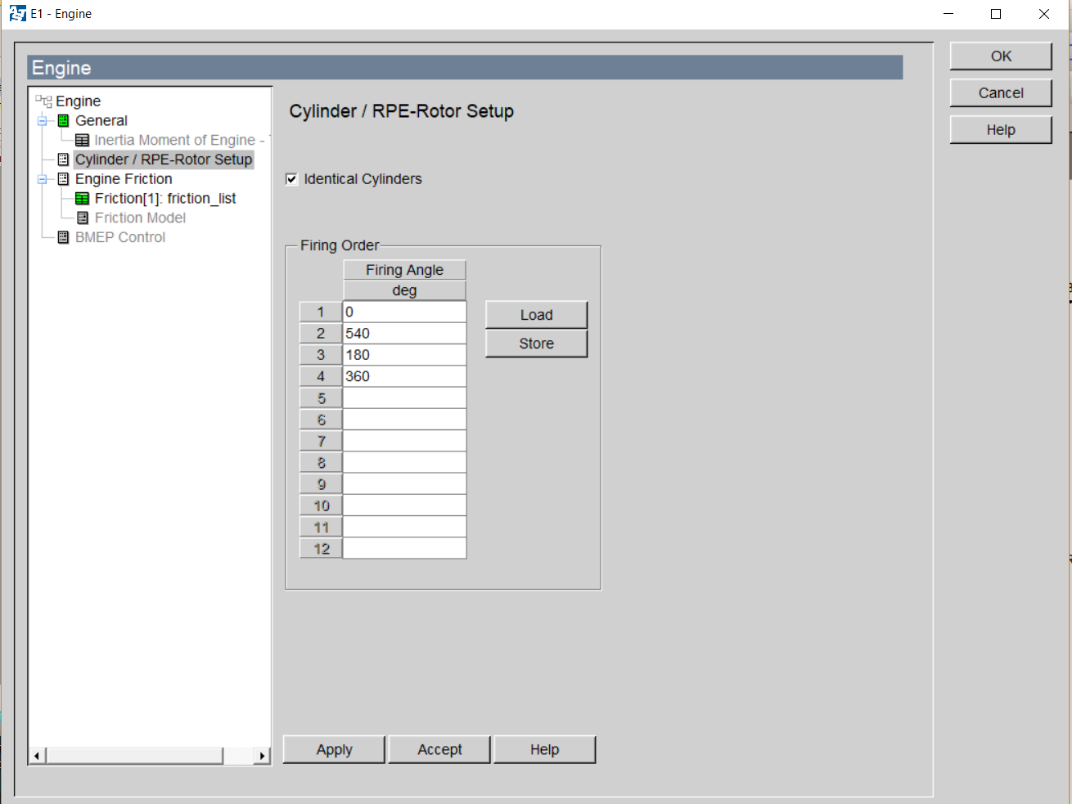

Hình 3.6: Thứ tự công tác của động cơ

* **Phần tử xylanh (Cylinder):**

1. **Tổng quát** (General): 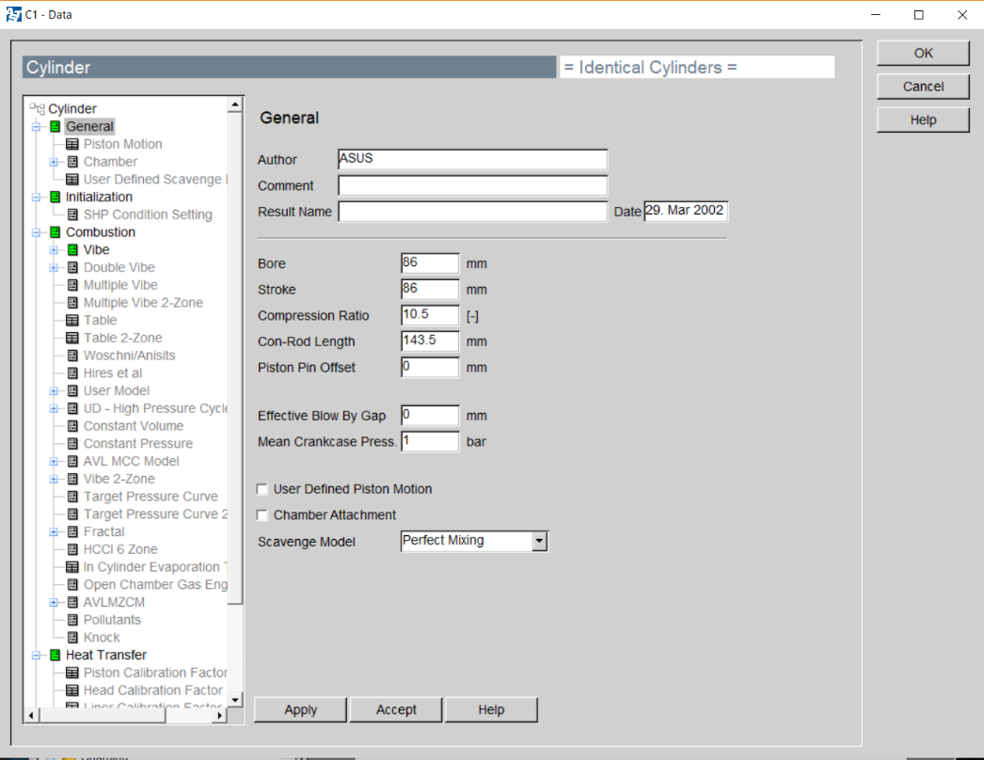

Hình 3.7: Các thông số của xylanh

Boost yêu cầu xác định các thông số của cylinder bao gồm:

* Đường kính xylanh (Bore) : 86mm
* Hành trình (Stroke): 86 mm
* Tỷ số nén (Compression ratio): 10.5
* Chiều dài thanh truyền (Con-rod length) 143.5mm
* Độ lệch tâm chốt piston (Piston Pin Offset) :12mm
* Khe hở giữ xéc măng và thành xylanh (Effective Blow By Gap) : 0mm
* Áp suất trung trình trong hộp các-te (Mean Crankse Pressure) 1 bar
* Mô hình trao đổi chất (Scavenge model): Perfect Mixing

1. **Khai báo giá trị khởi tạo**

Nhấp chọn tệp Initialization và nhập vào các dữ liệu sau đây

Intial Conditions at EO (Exhaust Valve Opening)

**Pressure** 5 bar

**Temperature**  726,85 °C

Initial Gas composition

**Ratio Type :** A/F ratio

**Ratio Value:** 14.3

**Fuel Vapour:** 0

**Combustion Products**: 1

1. **Khai báo quá trình cháy (Combustion)**

Trong phần tử Cylinder cho phép chọn các mô hình cháy sau: Vibe, Doublevibe, AVL,MCC Model, Vibe 2-Zone….

Nhấn chọn Vibe và nhập các dữ liệu sau :

**Góc bắt đầu cháy (Start of combustion) :** -5 deg

**Góc quá trình cháy ( Combustion Duration) :** 51 deg

**Thông số hình dạng m (Shape parameter) :** 1,2

**Thông số a :** 6,9

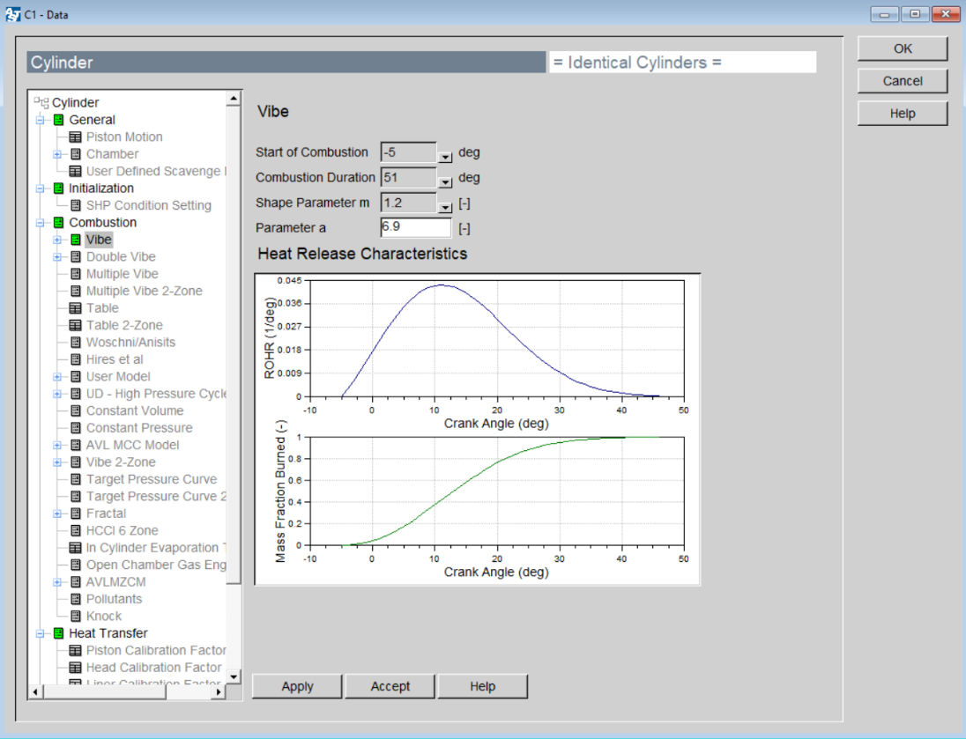

Hình 3.8: Thông số quá trình cháy Vibe

1. **Truyền nhiệt (Heat transfer)**

Hệ số truyền nhiệt được tính bởi mô hình truyền nhiệt, diện tích bề mặt và nhiệt độ thành vách của piston, đầu xylanh và thân xylanh cần được khai báo.

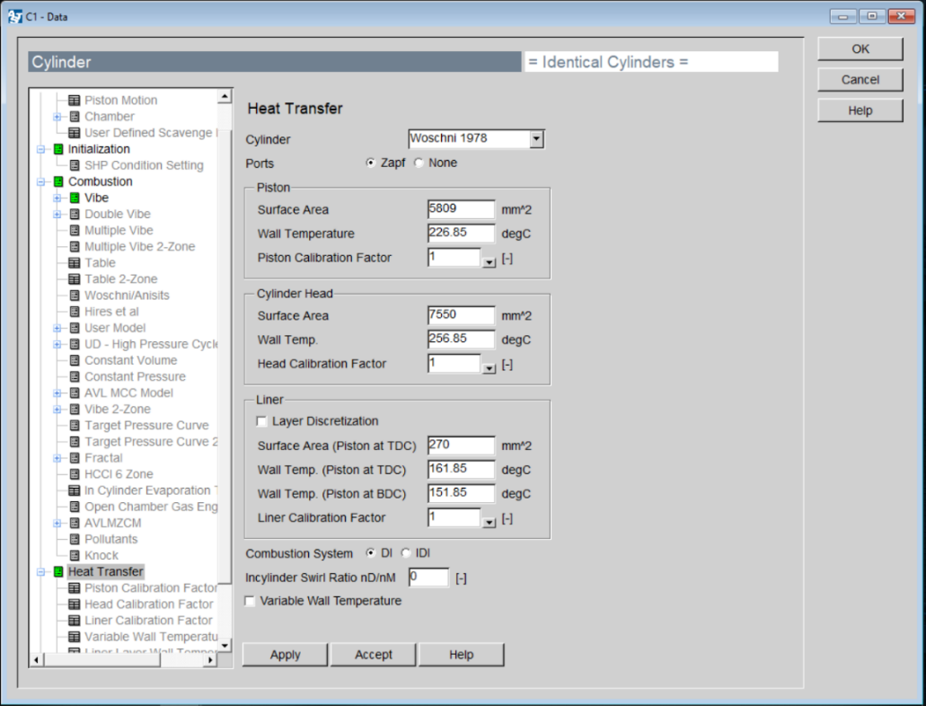

Hình 3.9: Thông số sự truyền nhiệt

1. **Thông số các van xupap**

Chọn “Valve Port Specification” , ở phần VPS[1]: Pipe Intake ta nhấp chấn “Valve Controlled” và nhập các thông số như sau :

**Inner Valve Seat (=Reference) Diameter** : 43,84 mm

**Valve Clearance :** 0 mm

**Scaling Factor for Eff. Flow Area :** 1,712

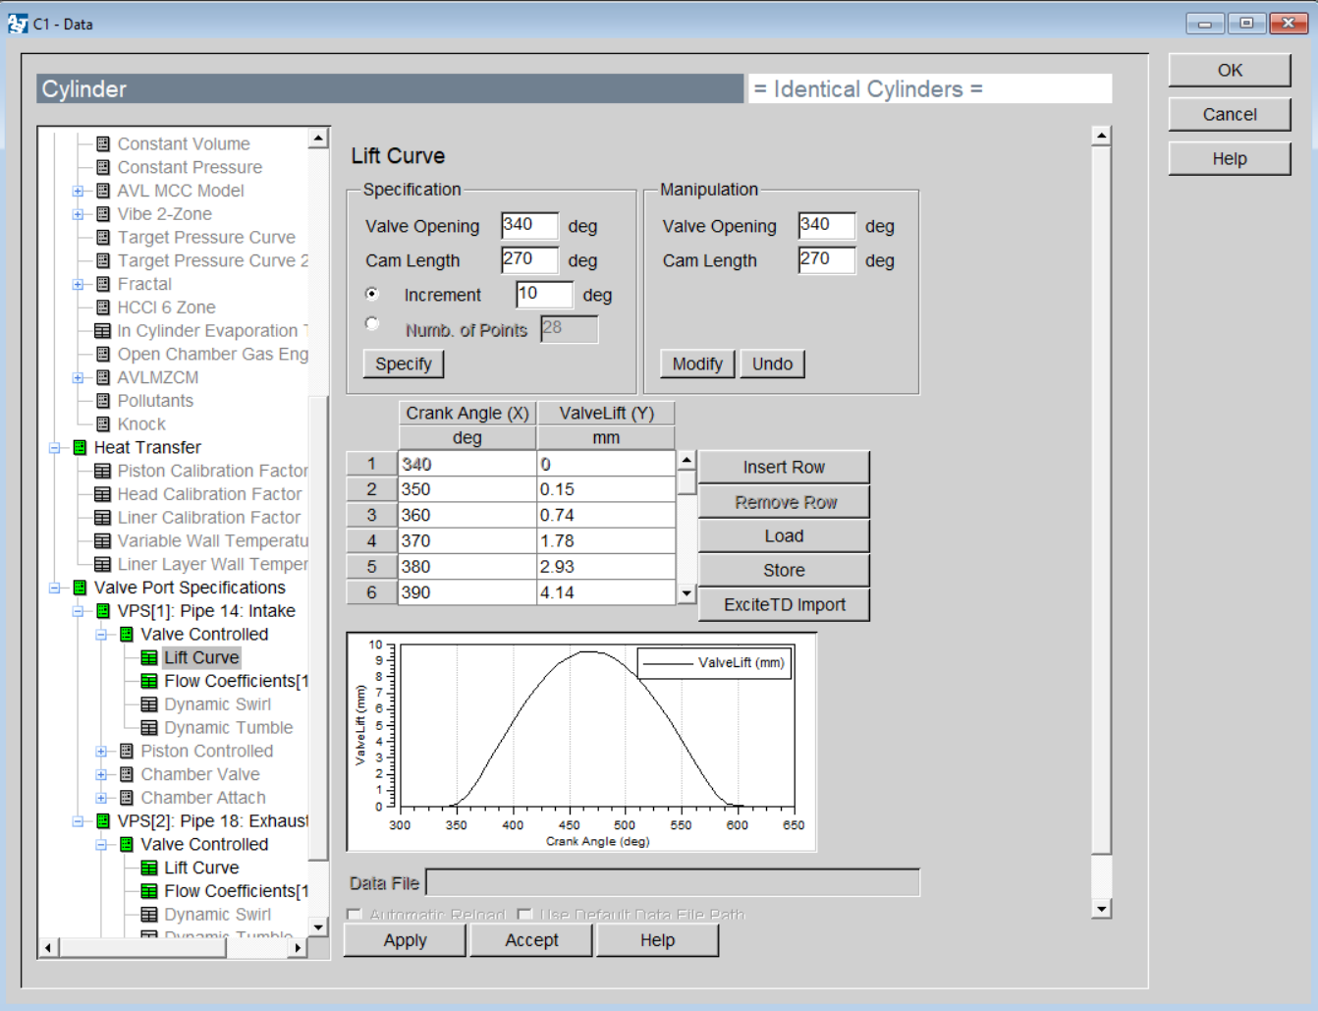

Hình 3.10: Biên dạng mở đóng của xupap nạp

Tương tự ở phần VPS[2]: Pipe 18 Exhaust, click chọn phần “Valve Controlled” và nhập các thông số sau:

**Inner Valve Seat (=Reference) Diameter** : 36,77 mm

**Valve Clearance :** 0 mm

**Scaling Factor for Eff. Flow Area :** 1,242

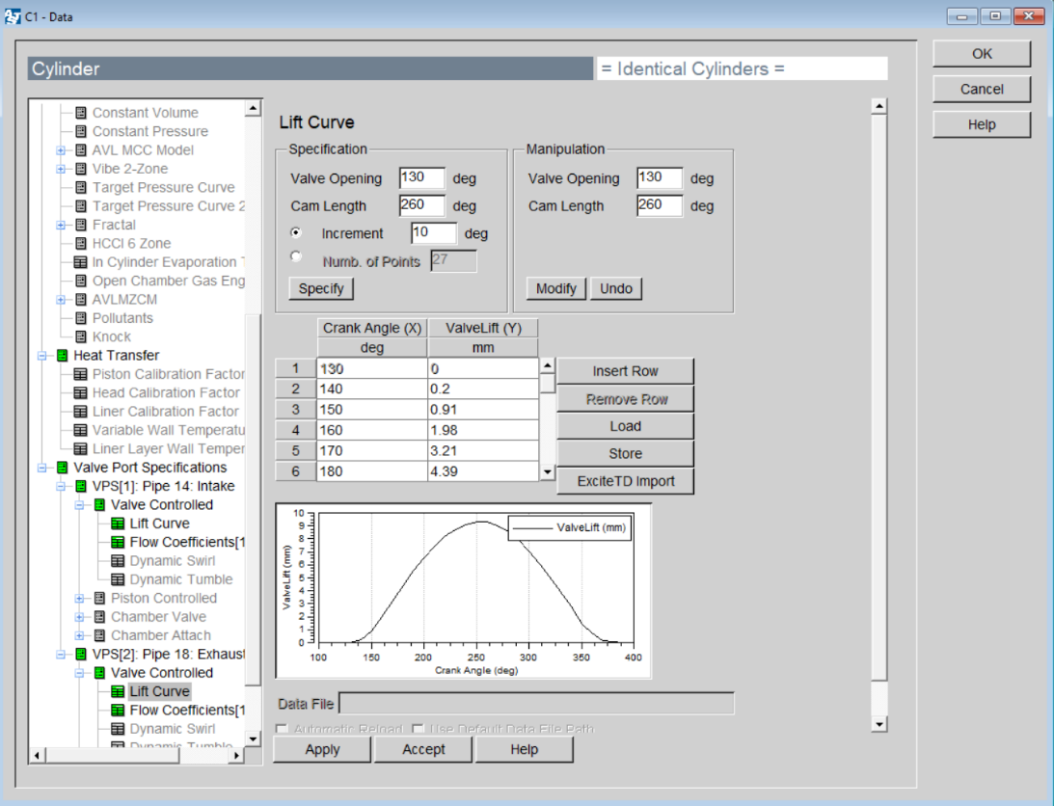

Hình 3.11: Biên dạng mở đóng của xupap xả

* **Phần tử lọc khí**  
  Dữ liệu chung (General): dữ liệu về kích thước hình học của lọc khí gồm:
* Thể tích toàn bộ của bình lọc (Total Air Cleaner Volume)
* Thể tích cổ góp vào bình (Inlet Collector Volume)
* Thể tích của cổ góp ra khỏi bình (Outlet Collector Volume)
* Chiều dài phin lọc (Length Of Filter Element)

Đường kính cơ sở của đường ống lọc được tính toán dựa trên thể tích của đường ống (Vpipe = Vtotal – Vinlet conllectoer – Voutlet collector) và chiều dài của lưới lọc.

**Total Air Cleaner Volume** 8,7(l)

**Inlet Collector Volume** 3,0(l)

**Outlet Collector Volume** 4,3(l)

**Length of Filter Volume** 300 mm

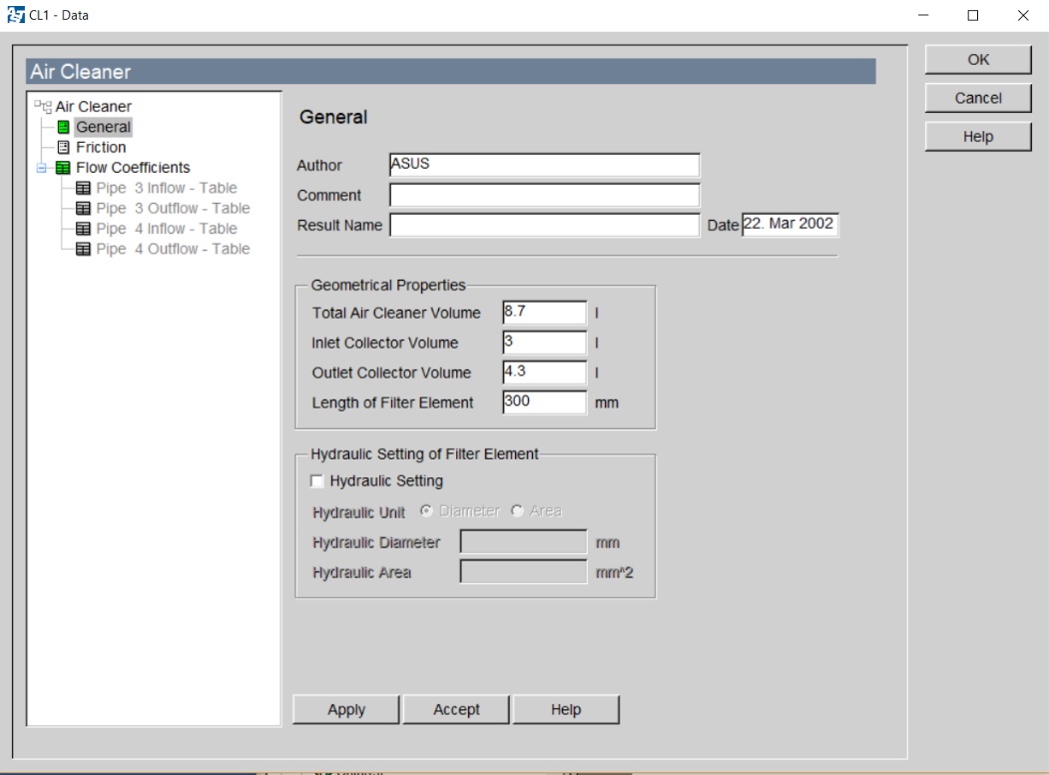

Hình 3.12: Thông số của lọc gió

− **Ma sát (Friction) bao gồm :**

+ Khối lượng của khí qua bình lọc (Mass Flow)  
+ Tổn thất áp suất khí qua bình lọc (Target Pressure Drop)  
+ Áp suất không khí vào bình lọc (Inlet Pressure)  
+ Nhiệt độ khí vào bình lọc (Inlet Air Temperature)

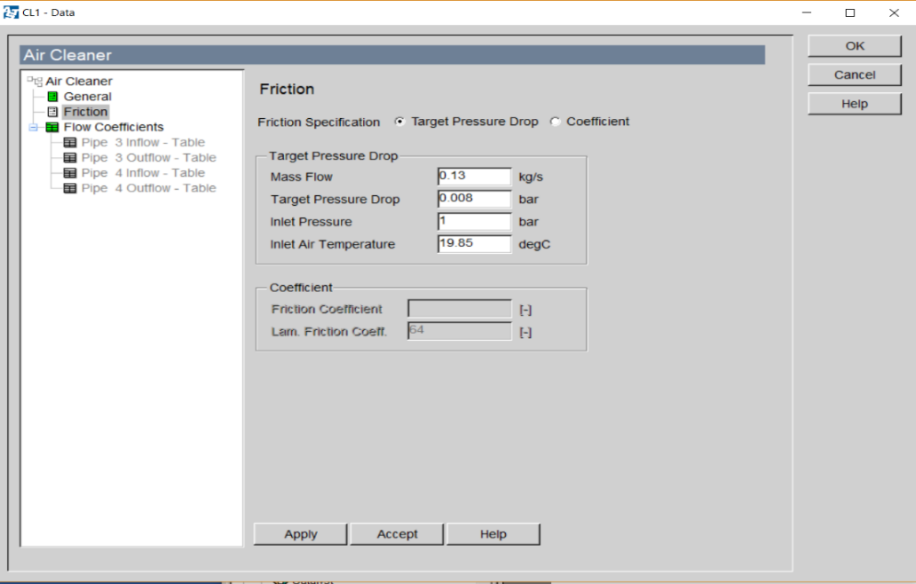

Hình 3.13: Thông số ma sát ở phần tử lọc gió

**Hệ số lưu lượng**

|  |  |  |  |
| --- | --- | --- | --- |
| Pipe 3 Inflow | 1 | Pipe 3 Outflow | 1 |
| Pipe 4 Inflow | 1 | Pipe 4 Outflow | 1 |

Bảng 5: Giá trị lưu lượng của phần tử lọc gió

Hiệu suất của lọc khí được xác định bởi giá trị lưu lượng tham chiếu, giá trị áp suất giảm cần đạt (được xác định bởi chênh lệch áp suất ở đầu vào và đầu ra của đường ống) tại lưu lượng tham chiếu và điều kiện không khí ở đầu vào.

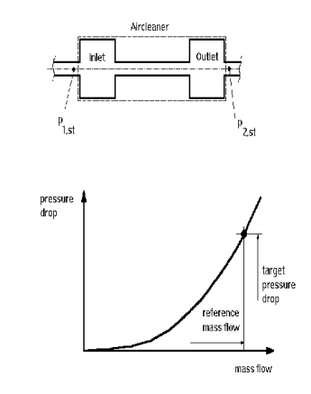

* **Phần tử bộ chuyển đổi xúc tác (Catalyst)**

Phần tử lọc được xác định bằng các thông số sau

* Phản ứng hoá học (Chemical Reactions): Deactivate
* Thể tích bầu xúc tác (Monolith Volume) : 3,2 (l)
* Chiều dài bầu xúc tác ( Length of Monolith ) : 300 (mm)
* Thể tích đường ống vào (Inlet Collector Volume) : 0,15 (l)
* Thể tích đuờng ống ra (Outlet Collector Volume) : 0,15 (l)
* **Phần tử đường ống (Pipes)**

Phần tử đường ống được xác định bằng các tham số như đường kính, chiều dài, độ cong ống, hệ số cản thành ống.

Phần tử đường ống gồm dữ liệu chung (General) và điều kiện biên (Initialization):

**+Dữ liệu chung (General)** gồm:

* Chiều dài ống (Pipe length)
* Đường kính ống (Diameter) đường kính ống có thể thay đổi nên ta có thể nhập đường kính ống vào dưới dạng bảng.
* Hệ số cản ống (Friction Coefficient): hệ số cản phụ thuộc vào đường kính ống, vật liệu chế tạo, độ nhám thành ống.
* Hệ số truyền nhiệt (Heat Transfer): để làm cơ sở tính tổn thất nhiệt do sự chênh lệch nhiệt độ thành ống và dòng môi chất trong ống.
* Nhiệt độ thành ống (Wall temperature)

**+Điều kiện biên (Initialization)** gồm:

* Áp suất (Pressure)
* Nhiệt độ hỗn hợp khí (Gas temperature)
* Hơi nhiên liệu (Fuel vapour)
* Sản phẩm cháy (Combustion Products)
* Tỷ lệ giữa không khí và nhiên liệu (Ratio type)
* ***Nhập dữ liệu phần tử điểm đo***

Phần tử điểm đo trong mô hình được xác định bằng các tham số:

+ Vị trí đặt điểm đo.

+ Phạm vi kết quả đo: khi chọn **Standard** kết quả bao gồm áp suất, nhiệt độ, tốc độ và khối lượng của dòng môi chất trong ống theo góc quay trục khuỷu. Nếu chọn **Extended** thì ngoài các kết quả trên còn có thêm các thông số thành phần nhiên liệu, thành phần sản phẩm cháy,…

### **3.2.3. Thêm thông số cho nhiều trường hợp.**

1. Mở phần tử “Động cơ” trong cửa sổ chính

2. Chọn vào phần nhãn Engine Speed, nhấp chuột phải chọn “Assign new parameter”

3. Nhập tên của thông số ví dụ ở đây là *Engine_Speed*

4. Và làm tương tự cho mỗi thông số sau đây:

|  |  |
| --- | --- |
| **Thông số** | **Đường dẫn** |
| AF_Ratio | Injector 1 (Injector / General / <Air Fuel Ratio>) Injector 2 (Injector / General / <Air Fuel Ratio>) Injector 3 (Injector / General / <Air Fuel Ratio>) Injector 4 (Injector / General / <Air Fuel Ratio>) |
| AF_Ratio | Cylinder / Initialization / <Ratio Value> |
| Start_of_Combustion | Cylinder / Combustion / Vibe / <Start of Combustion> |
| Duration_of_Combustion | Cylinder / Combustion / Vibe / <Combustion Duration> |
| Vibe_Shape | Cylinder / Combustion / Vibe / <Shape parameter m> |
| Cylinder_Head_T | Cylinder / Heat Transfer / <Cylinder Head: Wall Temp.> |
| Liner_TDC_T | Cylinder / Heat Transfer / <Liner: Wall Temp. (Piston at TDC)> |
| Liner_BDC_T | Cylinder / Heat Transfer / <Liner: Wall Temp. (Piston at BDC)> |
| Piston_T | Cylinder / Heat Transfer / <Piston: Wall Temperature> |
| Exhaust_Port_Wall_T | Cylinder / Valve Port Specification / <Port : Wall Temp : *Line for pipe 18*> |
| Exhaust_Wall_1_T | Pipe 22 (Pipe / General / Wall Temperature) Pipe 23 (Pipe / General / Wall Temperature) Pipe 24 (Pipe / General / Wall Temperature) Pipe 25 (Pipe / General / Wall Temperature) |
| Exhaust_Wall_2_T | Pipe 26 (Pipe / General / Wall Temperature) Pipe 27 (Pipe / General / Wall Temperature) |
| Exhaust_Wall_3_T | Pipe 28 (Pipe / General / Wall Temperature) Pipe 29 (Pipe / General / Wall Temperature) Pipe 30 (Pipe / General / Wall Temperature) Pipe 31 (Pipe / General / Wall Temperature) |

5. Đối với ống 32, 33 và 34 thì nhiệt độ thành ống được xác định thay đổi dọc theo chiều dài của ống. Đầu tiên ta chọn nhập giá trị nhiệt độ thành ống bằng bảng số liệu “Table” và nhập giá trị ban đầu cho mỗi đuờng ống.

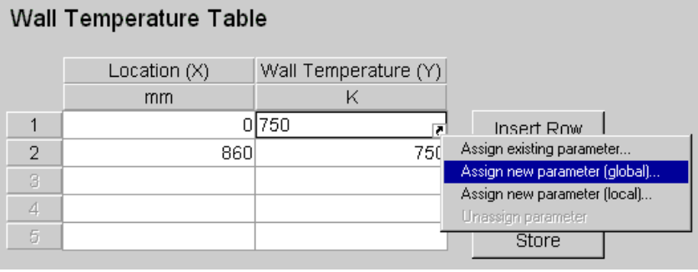

Sau đó chọn thông số như bảng sau:

|  |  |
| --- | --- |
| Wall_T_Up_Catalyst | Pipe 32 (Pipe / General / Wall Temperature - Table / Wall temperature tại điểm đầu tiên của bảng số liệu, 0 mm) |
| Wall_T_Down_Catalyst | Pipe 32 (Pipe / General / Wall Temperature - Table / Wall temperature tại điểm cuối của bảng số liệu, 860 mm) |
| Wall_T_Up_Exhaust | Pipe 33 (Pipe / General / Wall Temperature - Table / Wall temperature tại điểm đầu tiên của bảng số liệu, 0 mm) |
| Wall_T_Down_Exhaust | Pipe 33 (Pipe / General / Wall Temperature - Table / Wall temperature tại điểm cuối của bảng số liệu, 970 mm) |
| Wall_T_Up_Tailpipe | Pipe 34 (Pipe / General / Wall Temperature - Table / Wall temperature tại điểm đầu tiên của bảng số liệu, 0 mm) |
| Wall_T_Down_Tailpipe | Pipe 34 (Pipe / General / Wall Temperature - Table / Wall tại điểm cuối của bảng số liệu, 330 mm) |

Bảng 6: Thiết lập các thông số cho mỗi trường hợp

1. Sao chép dữ liệu của xylanh 1 cho xylanh 2, 3, 4 bằng cách chọn Element|Copy data.
2. Một thông số bổ sung được yêu cầu không liên quan đến một miền đầu vào cụ thể, để giúp xác định nhiệt độ thành ống xả theo hàm của tốc độ động cơ. Mở phần Model|Parameters|New Parameter. Ta sẽ đặt tên lại cho thông số mới là *Exhaust_Wall_T_Factor* và mặc định giá trị 0.01 với đơn vị là Ratio[-].
3. Nhập hàm tính nhiệt độ thành ống xả.

|  |  |
| --- | --- |
| Thông số | Công thức |
| Exhaust_Wall_1_T | =660+Exhaust_Wall_T_Factor*(980-660) |
| Exhaust_Wall_2_T | =640+Exhaust_Wall_T_Factor *(950-640) |
| Exhaust_Wall_3_T | =630+Exhaust_Wall_T_Factor *(930-630 |
| Wall_T_Up_Catalyst | =550+Exhaust_Wall_T_Factor *(1024-550) |
| Wall_T_Down_Catalyst | =550+Exhaust_Wall_T_Factor *(965-550) |
| Wall_T_Up_Exhaust | =510+Exhaust_Wall_T_Factor *(885-510) |
| Wall_T_Down_Exhaust | =510+Exhaust_Wall_T_Factor *(850-51 0) |
| Wall_T_Up_Tailpipe | =480+Exhaust_Wall_T_Factor *(768-480) |
| Wall_T_Down_Tailpipe | =480+Exhaust_Wall_T_Factor *(737-480) |

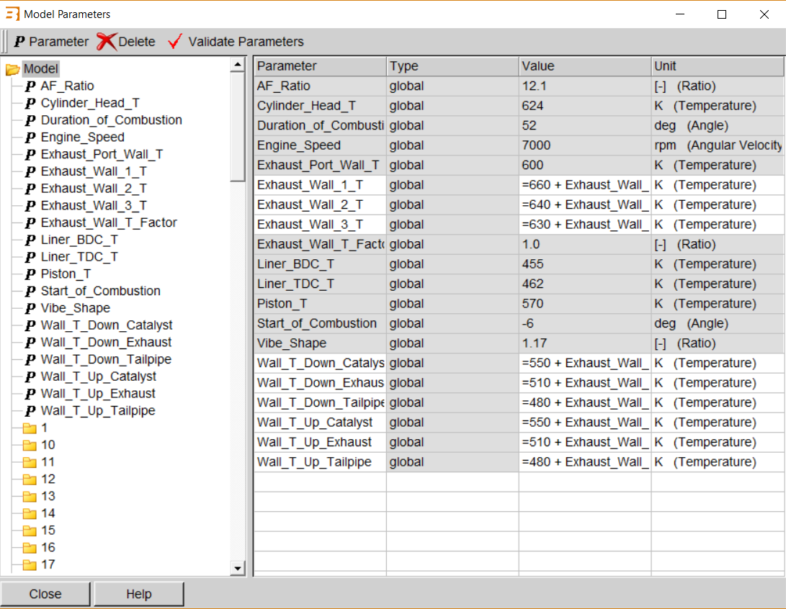

Hình 3. 14: Bảng thông số khi hoàn thành

1. Thiết lập thông số trong bảng “Case Explorer”.

Để hiển thị ra các thông số yêu cầu ta chọn mục “Edit Parameter groups” thêm vào giá trị cần hiển thị.

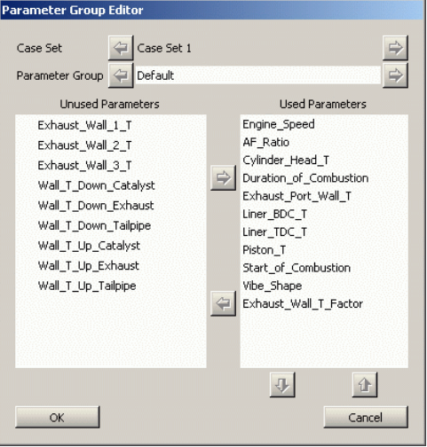

Hình 3.15: Hiệu chỉnh các thông số cần hiển thị

Sau khi hoàn thành, ta tiếp tục chọn “Insert case” để tạo thêm nhiều trường hợp khác. Cứ như vậy tạo ra đủ cho 17 trường hợp.

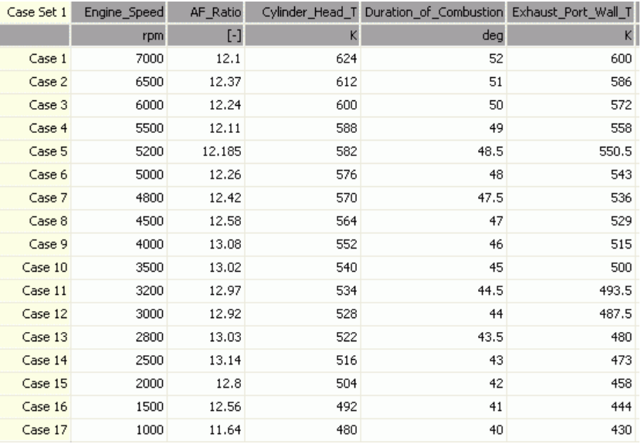

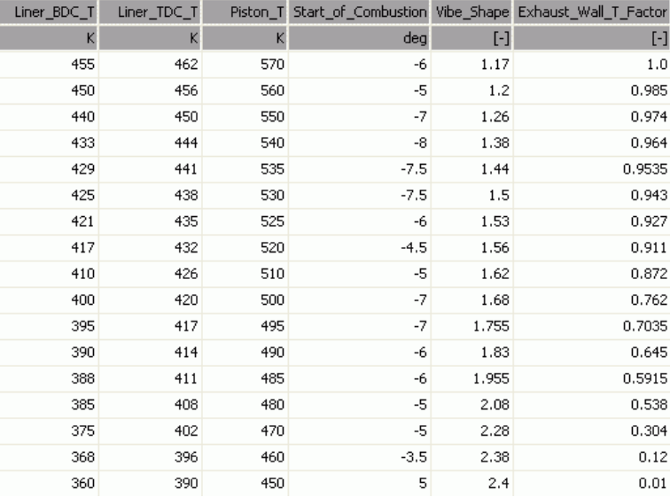

Hình 3.16: Các giá trị của thông số trong bảng Case Explorer

**3.3. Kết quả mô phỏng.**

Sau khi tiến hành chạy các trường hợp đã được thiết lập, AVL Boost sẽ cho người dùng hiển thị lên các đồ thị đường đặc tính của động cơ, xylanh, …

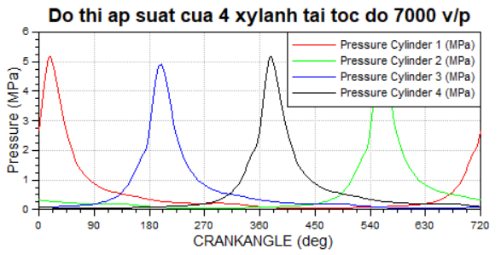

*Đồ thị áp suất của xylanh 1,2,3,4 tại tốc độ quay 7000 v/p*

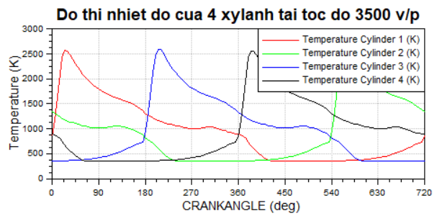

Hình 3.17: Đồ thị nhiệt độ của xylanh 1,2,3,4 tại tốc độ vòng quay 3500 v/p

Đồ thị áp suất và nhiệt độ của từng xylanh được thể hiện theo đúng thứ tự công tác của các xylanh trong động cơ.

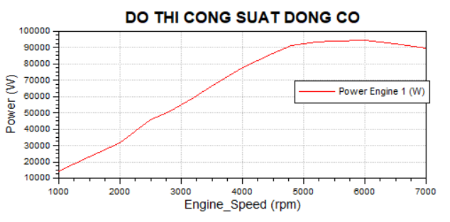

Hình 3.18: Đồ thị công suất của động cơ theo tốc độ vòng quay

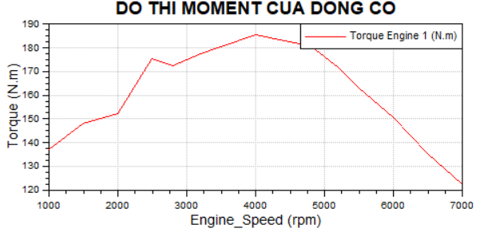

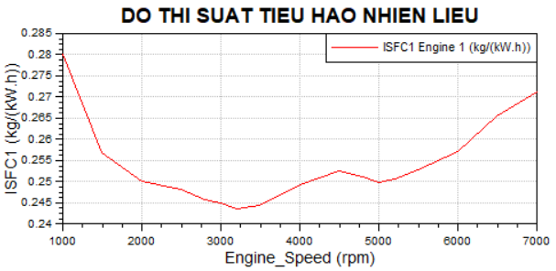

Hình 3.19: Mô men và suất tiêu hao nhiên liệu của động cơ

Trên thực tế, kết quả mô phỏng của động cơ sẽ dùng để so sánh và đánh giá kết luận trong nhiều điều kiện hoạt động khác nhau.

# Tài liệu tham khảo

[1] 4 Cylinder Gasoline Engine Example – AVL <<https://www.avl.com/simulation-technologies>>

[2] Users Guide AVL Boost version 2015.1